Шкафчики для сотрудников - ТЗ

Количество:
300 шкафов в мужскую раздевалку
40 в женскую раздевалку
Итого 340 шт.

Основные требования к конструкции:
Шкафы должны быть двустворчатыми (с двумя дверями), металлические, с порошковым окрашиванием.
Внутреннее пространство разделено на две изолированные секции.
Секция для чистой одежды должна содержать штангу для плечиков и полку – порошковое окрашивание в синий/голубой(5012).
Секция для рабочей одежды должна быть оборудована штангой и иметь перфорированные стенки для интенсивного проветривания – порошковое окрашивание в серый (7040).
Под секциями обязательна выдвижная скамья-тумба для хранения обуви, с сиденьем и направляющими полного выдвижения.

Высота: 1800-1900мм
Ширина: 900-1000мм
Ширина секции: 450-500мм
Глубина секции: 550-600мм
Высота выдвижной части: 350-400 мм

Ключевое требование:
Замки на дверях — электронные кодовые с панелью ввода, возможностью задания и смены персонального PIN-кода, автоблокировкой и механическим аварийным открытием сервисным ключом.

ФОТО ПРИЛОЖЕНО ДЛЯ ПРИМЕРА:

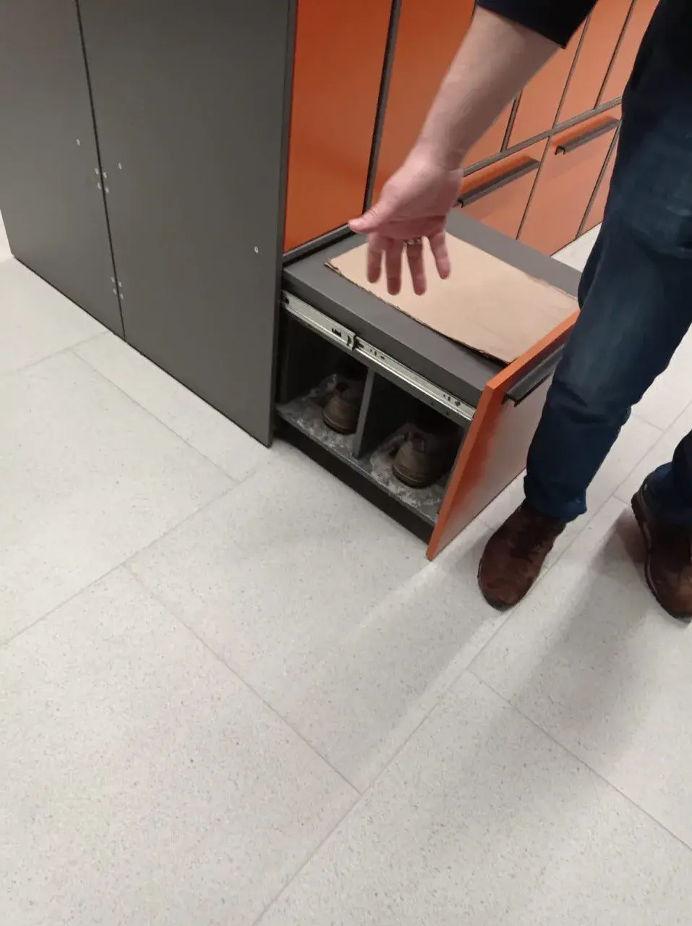

ПЛАНИРОВКА :
